Moldau zwischen Europa und Russland
Putin im Weinkeller
Donnerstag, 25. Juni 2026

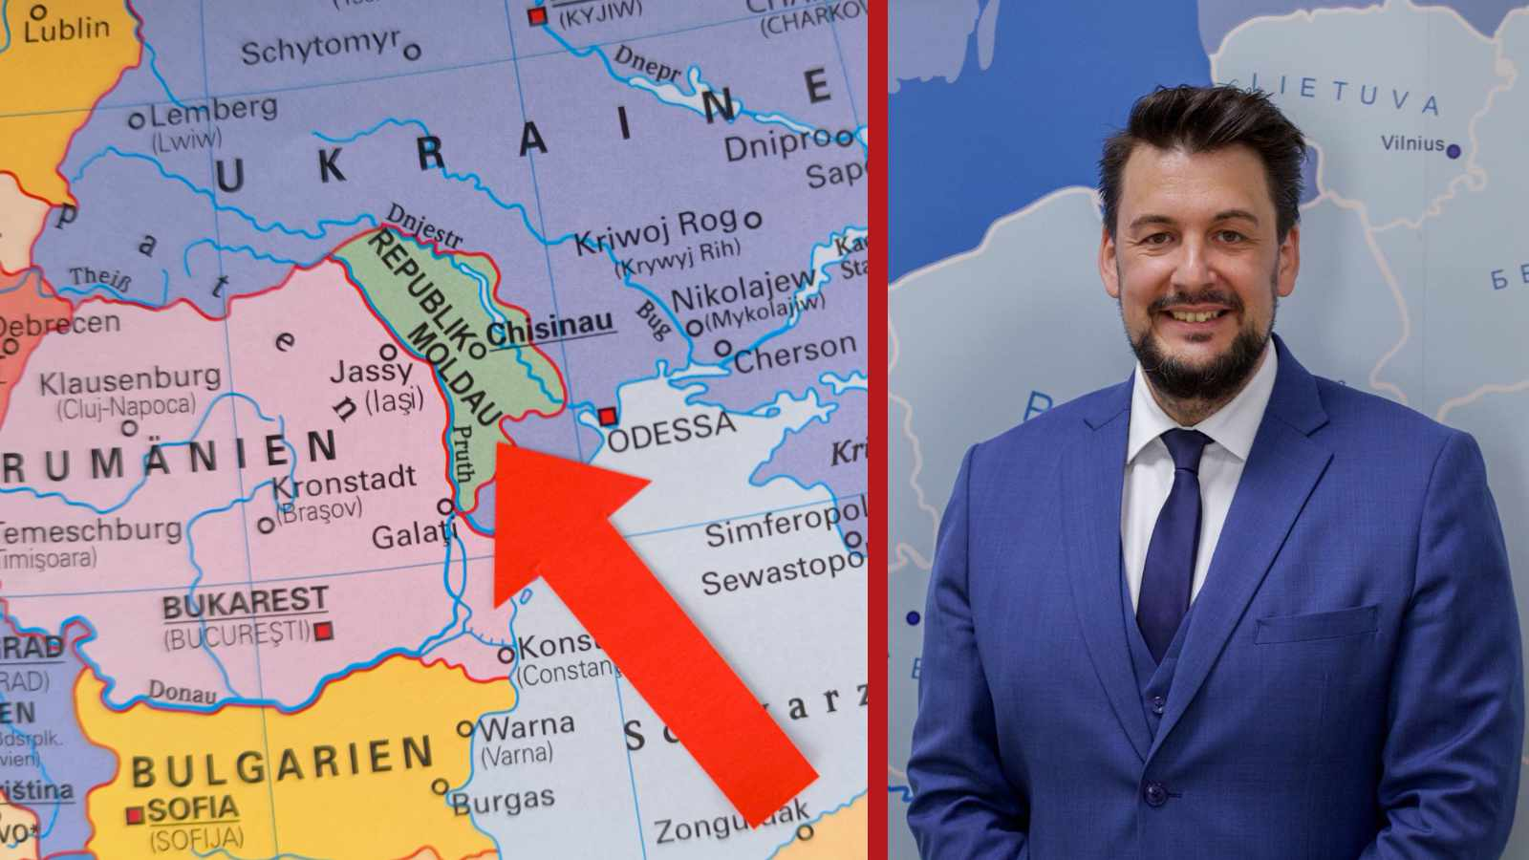
(c) IDM und lpb

Präsenz

Moldau – ein kleines Land zwischen Rumänien und der Ukraine – steht mitten im Ringen um seine Zukunft.

Inhalt:
Moldau – ein kleines Land zwischen Rumänien und der Ukraine – steht mitten im Ringen um seine Zukunft. Das -Verfassungsreferendum sowie die Präsidentschaftswahl 2024 und die Parlamentswahl 2025 haben gezeigt, wie knapp der proeuropäische Kurs gehalten werden konnte. Russland setzt mit Propaganda, Cyberangriffen, Weinembargos und wirtschaftlichem Druck auf hybride Kriegsführung – besonders in der abtrünnigen Region Transnistrien und dem autonomen Gebiet Gagauzien, wo prorussische Kräfte stark sind. Der Vortrag beleuchtet Fakten und Kuriositäten dieser Auseinandersetzung und zeigt, wie Moldau demokratische Resilienz beweist, um bis 2028 EU-beitrittsfähig zu werden.
Referent: Sebastian Schäffer, Direktor des Instituts für den Donauraum und Mitteleuropa (IDM) in Wien

Moderation: PD Dr. Daniela Simon, Institut für donauschwäbische Geschichte und Landeskunde, Tübingen

Kommentar: Dr. Cristian Cercel, Institut für donauschwäbische Geschichte und Landeskunde, Tübingen
In Kooperation mit dem KOSME - Kompetenzentrum Ost-, Südost- und Mitteleuropa an der Universität Tübingen und dem Institut für Politikwissenschaft an der Universität Tübingen
Keine Anmeldung notwendig

Termin:
Donnerstag, 25. Juni 2026, 18:15 Uhr - 20:15 Uhr
Referierende:
Sebastian Schäffer
Direktor des Instituts für den Donauraum und Mitteleuropa (IDM) in Wien
PD Dr. Daniela Simon
Institut für donauschwäbische Geschichte und Landeskunde, Tübingen
Dr. Cristian Cercel
Leitung:
Anja Meitner - Leiterin LpB-Außenstelle Tübingen
Kontakt:
Regina Friedrich, E-Mail: Tuebingen.Verwaltung@lpb.bwl.de
Ort:
Außenstelle Tübingen
Wilhelmstraße 8
72074 Tübingen
Gebühren:
Die Veranstaltung ist kostenlos.

Seminar-Nr.: 54/26a-26 (Bei Rückfragen bitte angeben)

Zur Anmeldung:



Kooperationspartner:
 | 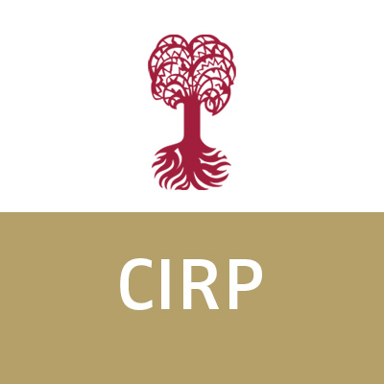
Kompetenzzentrum Ost-, Südost- und Mitteleuropa | Center for International Relations (CIRP)

